Muzyka do nauki i koncentracji - w czym tkwi jej fenomen?
Muzyka do nauki coraz częściej jest wyszukiwana przez użytkowników z całego świata, z czego wynika jej fenomen? Oraz dlaczego jest tak skuteczna? Czytaj, aby dowiedzieć się więcej!

Zbliża się sesja, a Ty nasz problem z tym, by odpowiednio skupić się podczas nauki? Nie przejmuj się, we współczesnym świecie otacza nas tyle rozpraszaczy, że jest to problem wielu ludzi! Na szczęście z ratunkiem przybywa muzyka do nauki i koncentracji, która pozwoli Ci się skupić na pracy oraz zwiększyć produktywność swojego mózgu.

Muzyka do nauki i koncentracji - dlaczego jest skuteczna?
Niewiele osób zdaje sobie sprawę, że nasz mózg jest szczególnie wyczulony na odpowiednie częstotliwości dźwięku, które pomagają mu sprawniej funkcjonować. Prowadzone przez lata badania wykazały, że odpowiednie wykorzystanie utworów z gatunku muzyka do nauki i koncentracji pozwala zsynchronizować obie półkule mózgu, a tym samym wprowadzić je w stan równowagi, który poprawi nasze samopoczucie, zdolność zapamiętywania, oraz sprawi, że znacznie rzadziej będziemy się dekoncentrować.

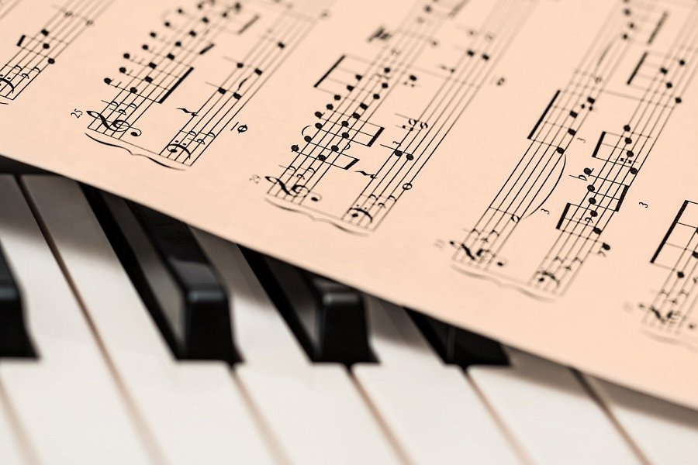
Jaka muzyka będzie najlepsza?
Podstawowa zasada, to brak tekstu w utworach muzycznych, wynika to z tego, że nasz mózg stara się jednocześnie skupiać na pracy i analizować słowa, jakie przewijają się w trakcie utworu. Badania wykazały również, że w przypadku wyboru muzyki do nauki i koncentracji warto postawić na utwory z muzyki klasycznej, a w szczególności Mozarta, który skomponował wiele utworów o rytmie 60 uderzeń na minutę, co najefektywniej wspomaga nasz mózg w pracy i dostraja go do produktywnego działania.

